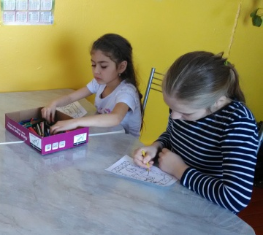
23 февраля Специалистом Клуба Кочерикова, совместно с творческим коллективом подготовили и провели праздничный концерт «Славная защитница будь всегда сильна!» посвященный «Дню защитника Отечества». В этот день со сцены звучали тематические песни , исполнялись танцевальные номера, читали стихи и звучали искрение поздравления и пожелания для всех мужчин.
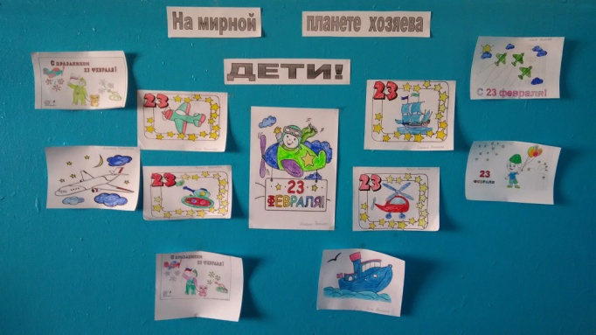
А накануне праздника Специалистом Клуба была организована выставка детских рисунков «На мирной планете хозяева дети», разместили которую в фойе учреждения.

Учитывая что Защитникам Отечества более 100 лет , конечно же этот праздник близок каждой семье. В этот день принято поздравлять всех мужчин-воинов: и бывших - дедушек,
и нынешних- пап и будущих- своих братьев, одноклассников и просто знакомых мальчишек.
На праздничном мероприятии в торжественной обстановке от лица руководителей Клуба и жителей Кочерикова поздравляли с праздником наших мужчин, работников Клуба тех, кто невидимым фронтом на протяжении многих лет создавали и продолжают создавать уют и тепло в нашем учреждении.
Еще в прошлом году заступили на службу в ряды Российской армии и наши Кочериковские парни. И как то так вышло что все в разнобой, и у нас не было возможности, чтобы их собрать и поздравить, то именно в день Защитников Отечества мы восполнили этот пробел, поздравили наших ребят призванных в 2018 году в ряды Российской Армии: Черткова Вячеслава , Лагунова Фёдора, Ушакова Влада.
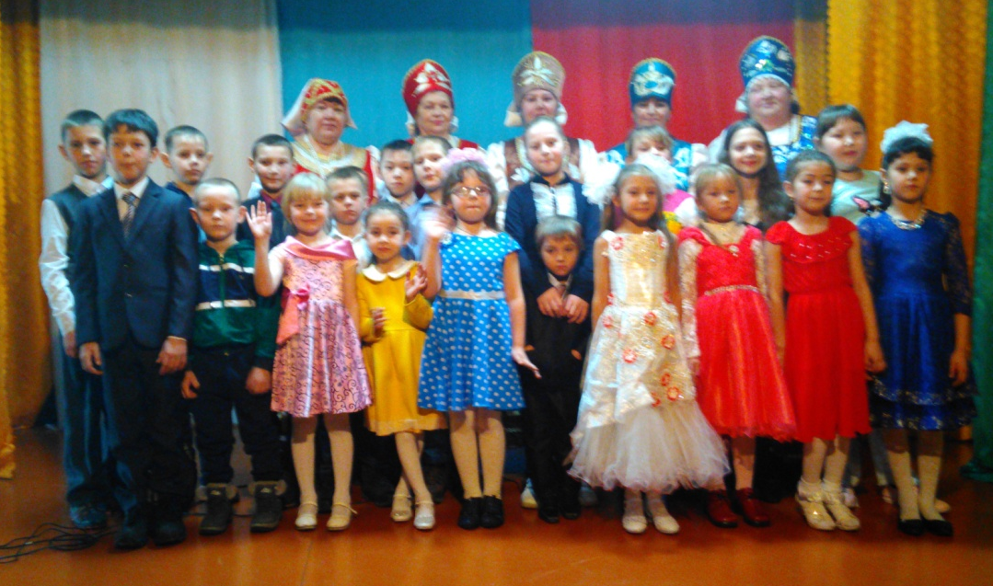
А для того чтобы Армия для будущих защитников стала школой мужества, и чтобы они возвращались закаленными и сильными - настоящими мужчинами, нужно с детства к этому стремиться как наши мальчишки которые увлекаются спортом , занимаясь боксом в детской юношеской спортивной школе . В этот день поздравляли со сцены : А. Нечаева , С .Исаева, А .Шарипова, М Герасимова, Е.Гамкова, К. Кузнецова, Гостева А, Е. Оскоркова.

Е. Пиндичук
Специалист Клуба д. Кочерикова

